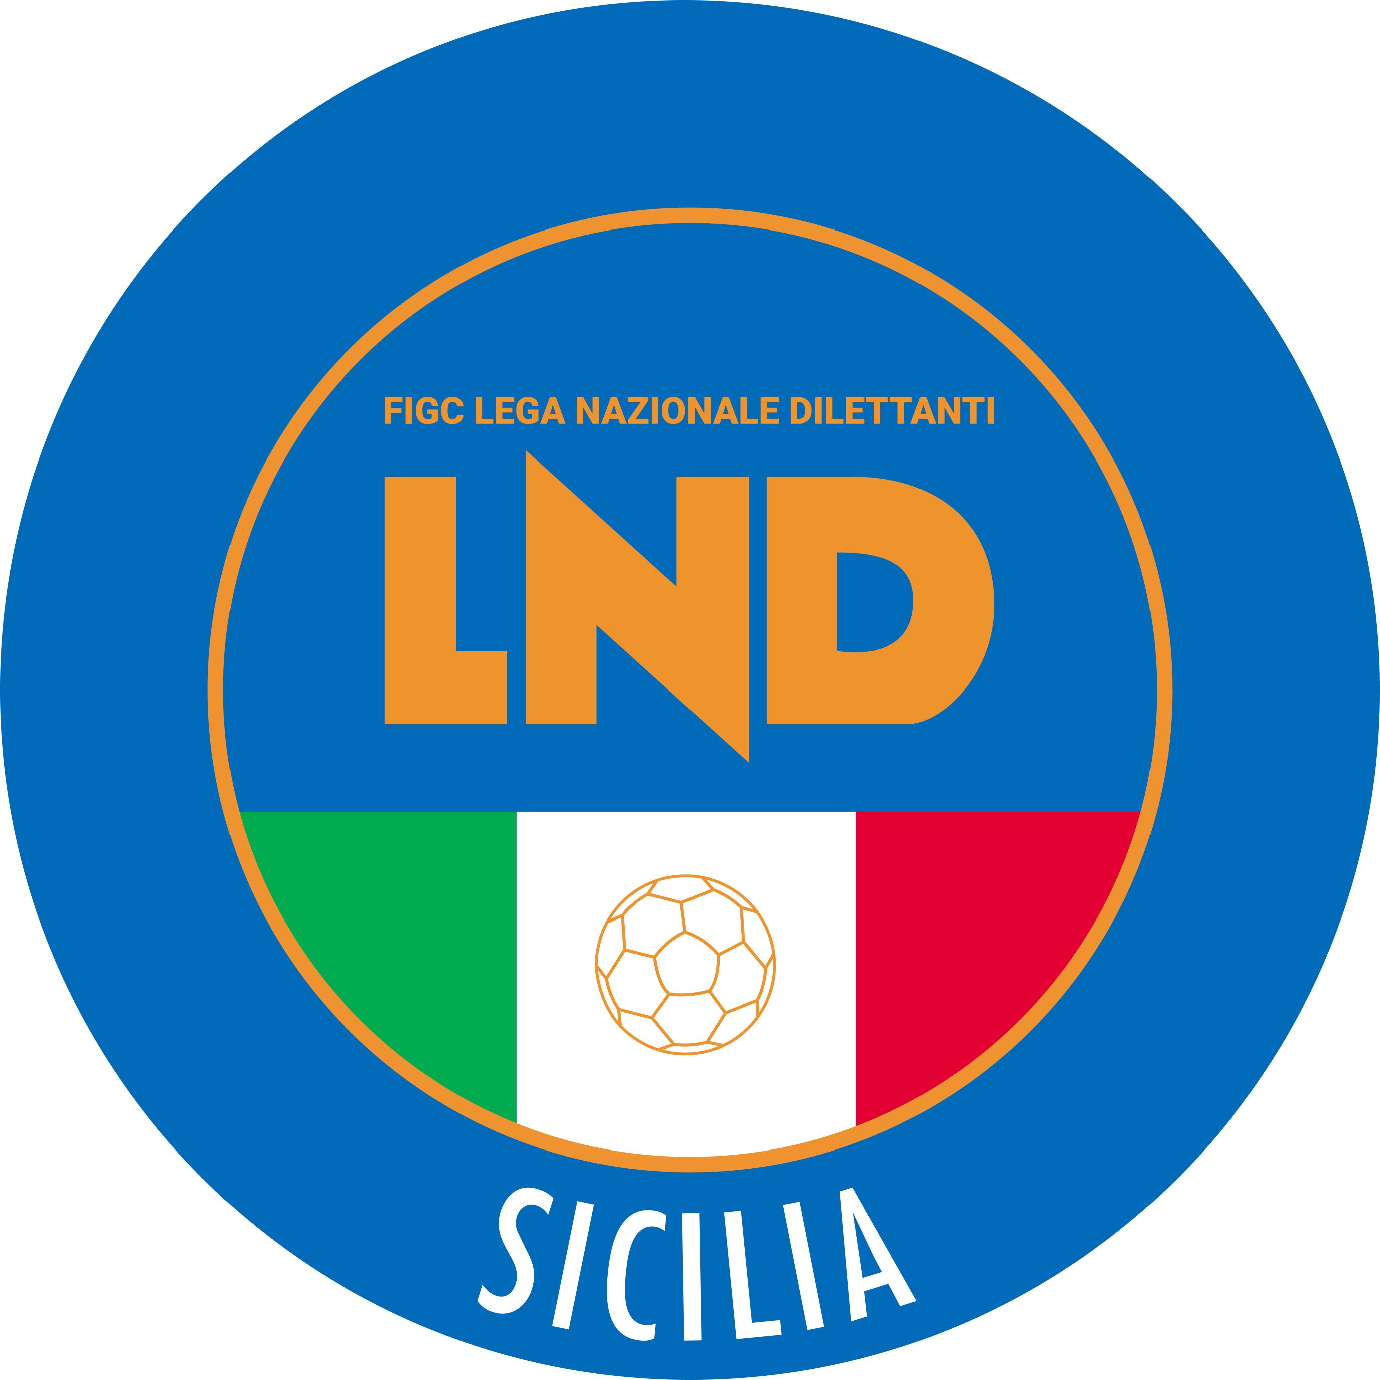**Federazione Italiana Giuoco Calcio**

**Lega Nazionale Dilettanti**

**COMITATO REGIONALE SICILIA**

Via Orazio Siino s.n.c., 90010 FICARAZZI - PA

CENTRALINO: 091.680.84.02

FAX: 091.680.84.98

Indirizzo Internet: sicilia.lnd.it

e-mail:[crlnd.sicilia01@figc.it](mailto:crlnd.sicilia01@figc.it)

**Stagione Sportiva 2019/2020**

**Comunicato Ufficiale n°61 del 21 settembre 2019**

**1. COMUNICAZIONI UFFICIO ATTIVITÀ AGONISTICA**

**Campionato di Eccellenza**

**Girone B**

**Città di Scordia/Acicatena calcio del 22.09. 2019 ore 15.30**

**A seguito nota di rinuncia, da parte della società Città di Scordia, alla disputa della gara, la stessa viene annullata**

**PUBBLICATO ED AFFISSO ALL’ALBO DEL COMITATO REGIONALE SICILIA IL 21 SETTEMBRE 2019**

**IL SEGRETARIO IL PRESIDENTE**

Maria GATTO Santino LO PRESTI